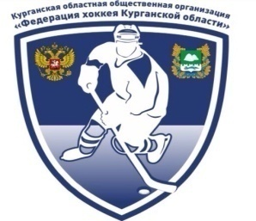

Заявочный лист команды "_____________" на игру в областных финальных соревнованиях юных хоккеистов

Клуба «Золотая шайба» имени А.В.Тарасова

№ п/п | Фамилия, имя, отчество. | Амплуа | Игровой номер | Дата  рождения
1
2
3
4
5
6
7
8
9
10
11
12
13
14
15
16
17

Руководитель команды: ___________________

Курганская областная общественная организация
"Федерация хоккея Курганской области"

